Regulamin Konkursu
„Jesienny las– miejsce, w którym mieszkają zwierzęta”

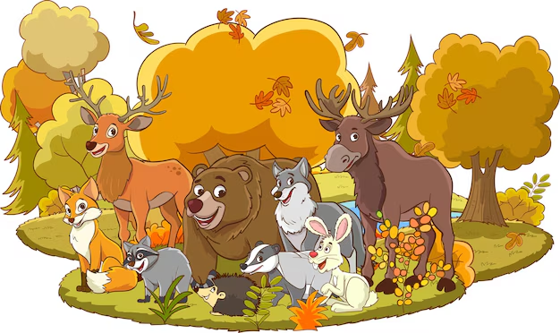

Organizatorem konkursu jest E.Mirek i A.Kandora
Cel konkursu :

- Uwrażliwienie dzieci na piękno przyrody jesienią;
- Rozwijanie i kształtowanie wyobraźni plastycznej dzieci;
- Rozwijanie umiejętności manualnych, plastycznych i technicznych;
- Poszukiwanie różnorodnych rozwiązań technicznych i plastycznych, ciekawych materiałów;
- Rozwój i prezentacja talentów plastycznych,

Założenia organizacyjne:
- Konkurs adresowany jest do dzieci klas 1-3
- Udział w konkursie oznacza udzielenie Organizatorowi prawa do publicznej prezentacji zgłoszonej pracy.
- Wszystkie prace plastyczne przechodzą na własność Organizatora .
- Udział w konkursie jest jednoznaczny z przyjęciem w/w warunków.

Warunki konkursu:
- Technika wykonania pracy – płaska, do formatu A4.
- Każdy uczestnik może zgłosić do konkursu jedną samodzielnie wykonaną pracę.
- Termin zgłaszania prac: 21.11.2025 r.
- Prace należy dostarczyć do wychowawców klas.
- Do każdej pracy należy dołączyć metryczkę zawierającą imię i nazwisko dziecka oraz klasę

- Komisja ocenia:
  - oryginalność i pomysłowość;
  - wkład dziecka w wykonaną pracę, samodzielność;
  - walory plastyczne: kompozycja, kolorystyka, dodatki.
- Prace dostarczone po tym terminie nie będą oceniane.
- Rozstrzygnięcie konkursu nastąpi dnia: 28.11.2025 r.

Zasady przyznawania nagród
- W wyłonieniu zwycięzców decyduje powołana Komisja Konkursowa.

- Nagrodą w konkursie jest dyplom oraz nagroda rzeczowa.

